Die EGGER Welt digital
Der Holzwerkstoffhersteller EGGER präsentierte bei der BAU ONLINE Innovationen und Highlights aus allen drei Produktbereichen
Die BAU, Weltleitmesse für Architektur, Materialien und Systeme, fand vom 13. bis 15. Januar 2021 coronabedingt erstmals als BAU ONLINE rein digital statt. Als einer von 247 Ausstellern aus 29 Ländern präsentierte sich EGGER einmal mehr als Komplettanbieter und zeigte im Rahmen mehrerer Live-Präsentationen inspirierende Neuheiten aus den Unternehmensbereichen Möbel und Innenausbau sowie Fußboden.

„Auch, wenn es sich bei der BAU 2021 nicht um die gewohnte BAU in München, sondern um ein Online-Format gehandelt hat, wollten wir bei dieser Alternative dabei zu sein und den Besuchern auf dem digitalen Weg unsere Neuheiten präsentieren. Der direkte und persönliche Austausch im Rahmen einer Präsenzmesse ist natürlich nicht vergleichbar mit der digitalen Kontaktpflege, aber die Reaktionen auf unsere Live-Präsentationen waren sehr gut. Die Veranstaltungen wurden gut besucht und es wurden interessante Fragen seitens der Besucher gestellt. Auch das Feedback für unsere Inhalte und die Präsentation unserer Vorträge war durchweg positiv“, fasst Frank Thiesmann, Marketingleiter bei EGGER für DACH, sein Feedback zusammen.

Ideen fürs Leben: Die neue EGGER PRO Fußbodenkollektion 2021+

Zu den absoluten Highlights des digitalen Messeauftritts gehörte zweifelsohne die Präsentation der neuen EGGER PRO Fußbodenkollektion 2021+. Mit ihren drei Produktkategorien bietet die neue Kollektion den perfekten Boden für unterschiedlichste Einsatzbereiche und Anforderungen. Vom Comfort-Boden, der sich durch seine angenehme Haptik und Akustik auszeichnet, über den beliebten Allrounder Laminat, der auch als wasserresistenter Laminat Aqua+ Boden erhältlich ist, bis hin zu dem wasserresistenten und auch anspruchsvollen Herausforderungen trotzenden Design-Boden GreenTec findet man die passende holzbasierte Antwort auf alle Fragen. Aber nicht nur die Produktkategorien und deren Eigenschaften wurden vorgestellt, sondern auch Dekor- und Struktur-Highlights standen im Fokus der Live-Präsentationen, denn neben der großen Variantenvielfalt überzeugen EGGER Fußboden-Produkte durch hochwertige Verarbeitung und funktionale Eigenschaften wie speziell abgestimmte Oberflächenstrukturen. Auch das neue Verlege-System CLIC it! wurde den BAU ONLINE Besuchern nähergebracht. Damit lassen sich alle Boden-Elemente leicht verlegen und das System garantiert, dass die Verlegung sicher und langlebig ist.

Die Highlights der EGGER Kollektion Dekorativ 2020-22

Im Bereich Möbel und Innenausbau ging es im Rahmen der BAU ONLINE um die Highlights der EGGER Kollektion Dekorativ 2020-22, die Klaus Monhoff, Leitung Dekor- und Designmanagement der EGGER Gruppe, präsentiert hat. Mit der Dekorvielfalt von Unifarben sowie Holz- und Materialreproduktionen profitieren Kunden von absoluter Gestaltungsfreiheit in ihren Projekten. Durch den bewährten Dekor- und Materialverbund brauchen sie keine Kompromisse in puncto Design und Qualität einzugehen. „Cleaf presented by EGGER" ist die perfekte Ergänzung zur EGGER Kollektion Dekorativ. Die Holzwerkstoffspezialisten EGGER und Cleaf eint die Leidenschaft zu Möbeln und Oberflächen. 27 Oberflächen, entwickelt in zehn Strukturen, erhältlich als beschichtete Platte, Schichtstoff oder dekorgleiche Kante bilden eine vollständig aufeinander abgestimmte Kollektion. Bei der BAU ONLINE bekamen Besucher im Rahmen von Live-Präsentationen spannende Einblicke gemeinsam von EGGER und Cleaf.

In einer weiteren Live-Präsentation ging es um das erweiterte Arbeitsplattensortiment von EGGER, das vielfältige Möglichkeiten eröffnet: Die PerfectSense Topmatt Arbeitsplatte mit Kante wird dem Trend nach dünnen und zugleich matten Materialien gerecht. Ebenfalls neu im Sortiment ist die nur 12 mm dünne, feuchtebeständige und robuste Kompaktarbeitsplatte. Die Feelwood Arbeitsplatte mit ihrer synchron zum Dekorbild verlaufenden Struktur besticht durch ihre natürliche Optik und ist von Massivholz kaum zu unterscheiden. Der Klassiker, die Postforming Arbeitsplatte, überzeugt durch eine nahtlose Schichtstoffbeschichtung, beginnend auf der Fläche, übergehend in die Radien bis hin zur Unterseite.

EGGER Bauprodukte
Holz und Holzwerkstoffe sind vielseitig, robust und im ökologischen Sinne nachhaltig. Auch die bauphysikalischen Vorteile sprechen dafür, Holz als Baumaterial zu verwenden. Getreu dem EGGER Versprechen „Mehr aus Holz“ bietet der Holzwerkstoffhersteller eine breite Produktauswahl für verschiedene Anwendungsbereiche. Kunden wählen aus einer breiten Palette umweltfreundlicher OSB Verlege- und geradkantiger Platten in verschiedenen technischen Nutzungsklassen, DHF Unterdeckplatten, Ergo Board Ausbauplatten sowie Schnittholz. Ziel ist es, Produkte mit besten Eigenschaften in den Markt zu tragen. Deshalb stellt EGGER nicht nur einen hohen Anspruch an die Präzision während der Fertigung, sondern auch an die eingesetzten Rohstoffe - denn dort fängt Qualität an.

EGGER FORUM Digital ab dem 25. Januar

Im Anschluss an die BAU ONLINE geht es nun für EGGER direkt auf dem digitalen Weg weiter: „Besuchen Sie uns bald in unserem EGGER FORUM digital. Am 25. Januar 2021 eröffnen wir unsere neue digitale Plattform für Sie. In Zeiten wie diesen ohne Besuche und ohne Präsenzmessen gilt es, besondere Wege zu gehen. Unsere neue Plattform ist die digitale Version unserer Besucherforen in unserem EGGER Stammhaus in St. Johann in Tirol sowie in unserem EGGER Werk in Wismar. Es bietet Ihnen die Möglichkeit, sich umfassend über unsere Produkte und Services zu informieren. Es erwarten Sie interaktive Forumsbesichtigungen, individuelle Termine mit unseren Experten, interessante Präsentationen zu Produkten und Services sowie Vorträge zu exklusiven Fachthemen. Alles in allem: Die Welt von EGGER digital, anschaulich und zeitunabhängig erleben, ganz ohne Reisen, mit dem nötigen Abstand und dennoch persönlich“, verspricht EGGER Marketingleiter Frank Thiesmann schon jetzt.

Über EGGER
Das seit 1961 bestehende Familienunternehmen beschäftigt rund 10.100 Mitarbeiter. Diese stellen weltweit an 20 Standorten eine umfassende Produktpalette aus Holzwerkstoffen
(Span-, OSB- und MDF-Platten) sowie Schnittholz her. Damit erwirtschaftete das Unternehmen im Geschäftsjahr 2019/2020 einen Umsatz von 2,83 Mrd. Euro. EGGER hat weltweit Abnehmer in der Möbelindustrie, dem Holz- und Bodenbelagsfachhandel sowie bei
Baumärkten. EGGER Produkte finden sich in unzähligen Bereichen des privaten und öffentlichen Lebens: in Küche, Bad, Büro, Wohn- und Schlafräumen. Dabei versteht sich EGGER als Komplettanbieter für den Möbel- und Innenausbau, für den konstruktiven Holzbau sowie für holzwerkstoffbasierende Fußböden.

Für Rückfragen:

EGGER Holzwerkstoffe Brilon GmbH & Co. KG
Christina Siebertz
Im Kissen 19
59929 Brilon
Deutschland
T +49 2961 – 770 22254
christina.siebertz@egger.com
www.egger.com
Bildlegende
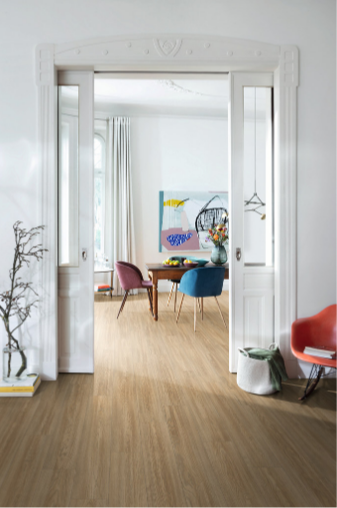 | Die neue EGGER PRO Fußbodenkollektion 2021+ bietet mit ihren drei Produktkategorien den perfekten Boden für unterschiedlichste Einsatzbereiche und Anforderungen und war eines der EGGER Highlights im Rahmen der BAU ONLINE.
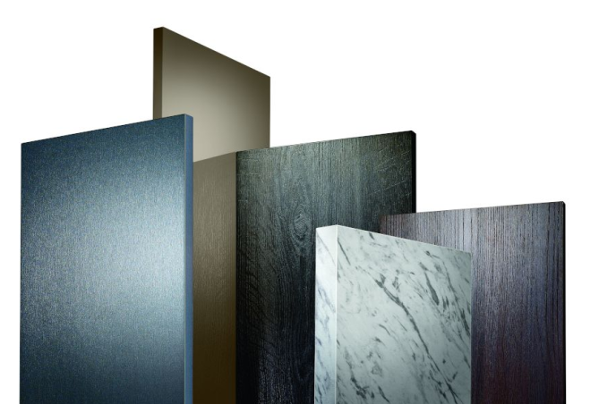 | Entdecken, was möglich ist: Die Highlights der EGGER Kollektion Dekorativ 2020-22 stand ebenfalls auf dem Programm der BAU ONLINE.
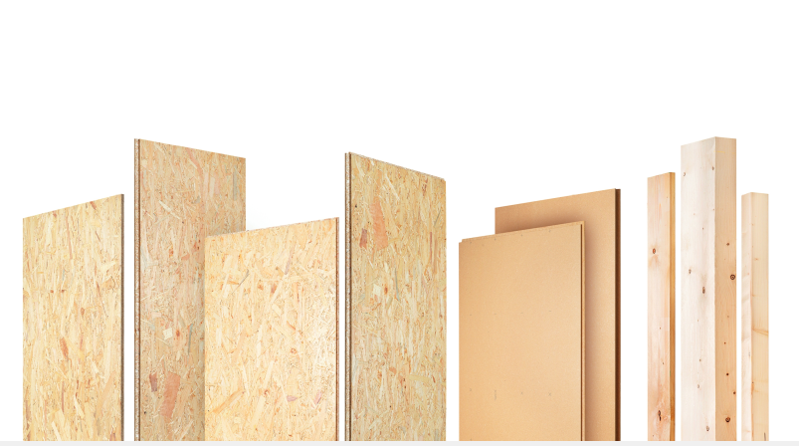  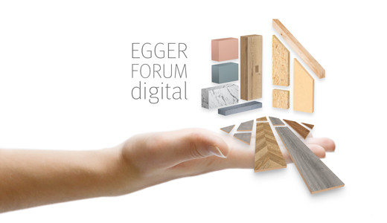 | Getreu dem Versprechen „Mehr aus Holz“ bietet EGGER eine breite Produktauswahl für verschiedene Anwendungsbereiche.  Im Anschluss an die BAU ONLINE geht es ab dem 25. Januar mit dem EGGER FORUM digital weiter: Die neue Plattform ist die digitale Version der Besucherforen im EGGER Stammhaus in St. Johann in Tirol sowie dem EGGER Werk in Wismar und bietet die Möglichkeit, sich umfassend über EGGER Produkte und Services zu informieren.
FOTOS: Abdruck bei Nennung des Rechteinhabers honorarfrei
REPRODUKTION: Bei allen erwähnten Dekoren handelt es sich um Reproduktionen.
Bilddownload: https://egger.sharefile.eu/d-s6d5e16ed6c28491e8497a323f465746c

